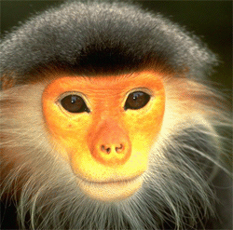 | Dijital fotoğraflarınızı bu yöntem ile çok farklı kılabilirsiniz. Efekti uygulamak istediğiniz resim dosyasını açın, ben yandaki gibi sevimli bir maymun resmi açtım.
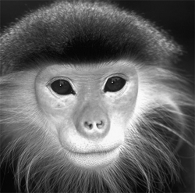 | Image > Mode > Grayscale ile resminizi siyah beyaz tonlara dönüştürün.
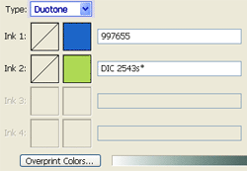 | Image > Mode > Duotone komutlarına tıklayın. Yandaki pencere açılacaktır belirtilen bölgeleri değiştirin.
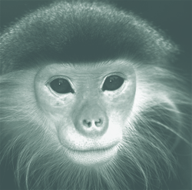 | Sonuç yandaki gibi olmalıdır. 3. adımda gösterilen renkleri değiştirerek daha değişik görüntüler de edebilirsi

